Havuz Aydınlatması ve Havuz Lambaları
Havuz lambası sistemlerinde uygulanan farklı ekipmanlar ve onlara uyumlu malzemeler satın alınırken; ürün garantisi sunan, marka değeri olan, uzun ömürlü kullanım sağlayabileceğiniz ürün yelpazesine sahip firmaları tercih etmeniz gerekmektedir. Çünkü havuz aydınlatmaları yalnızca görsel açıdan değil, güvenlik ve işlev bakımından da havuz sistemlerinin en mühim ihtiyaçları arasında yer almaktadır.
Havuz lambası sistemlerinde kullanılan lamba modellerinin özellikle su kırılmalarından ve basınç etkisinden negatif etkilenmeyen, güvenlik ve kullanım bakımından opsiyonel olması son derece önem taşır.
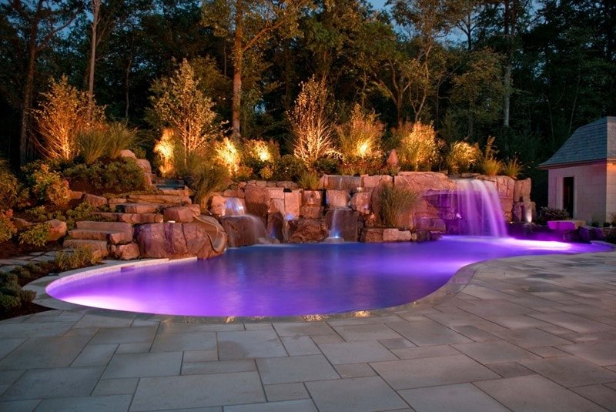
Süs havuzlarında dekoratif aydınlatma amacıyla kullanılan led lambaları ve ışık sistemleri; havuzun mimari yapısı, hacmi ve kullanım sıklığı gibi etkenler göz önünde bulundurularak seçilmelidir. Bu sebeple pek çok etkene bağlı olan seçim için sayısız alternatif bulunmaktadır. E-havuzmarket.com üzerinden süs havuzları ve yüzme havuzları için gereken uyumlu aydınlatma modellerine ve led lamba çeşitlerine kolaylıkla ulaşarak sipariş verebilirsiniz.
Havuz aydınlatma ürünlerinin diğer bir kullanım amacı ise güvenliktir. Geceleri karanlık ortamlarda su ile dolu bir havuz eğer aydınlatmamış ise istenmeyen kazalara sebep olabilir, evcil hayvanlar, çocuklar veya ortamı bilmeyen misafirler havuz etrafındaki karanlık nedeni le bazı kazalar yaşabilir.
Havuz lambası fiyatları çok çeşitli ürün yelpazesi ve ihtiyaçlarınız nedeni ile çok çeşitlidir. En pahalı havuz aydınlatma ürünleri krom kapalı olan ürünlerdir. Havuz lambaları 200 TL ile 1000 TL arasında fiyatlandırılabilir.

